微电子工艺期末正考回忆版

一、概论
1.集成电路制造步骤？
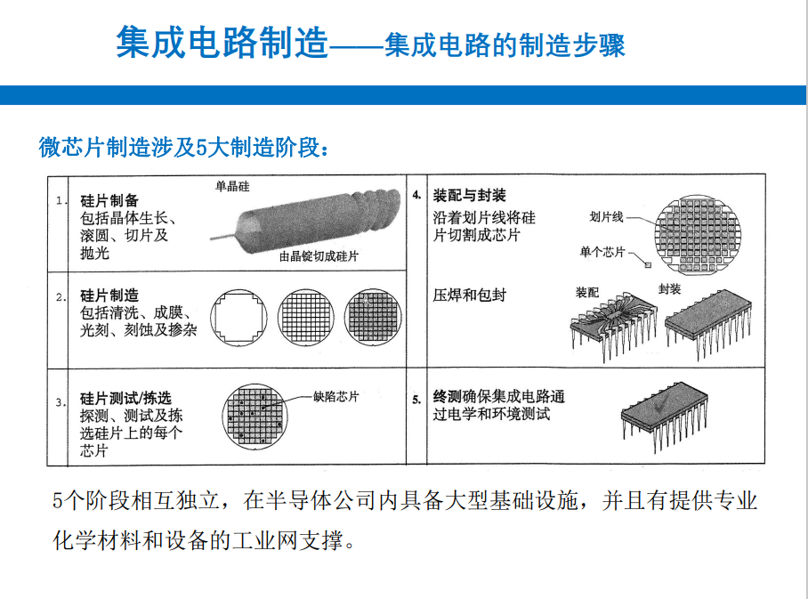
2.集成电路发展趋势？

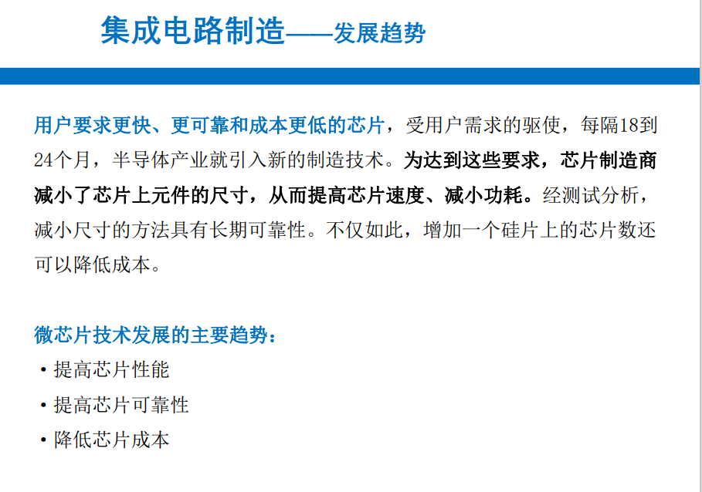
3.表征芯片性能的参数？
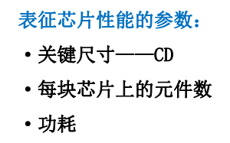
4.集成电路行业的特点
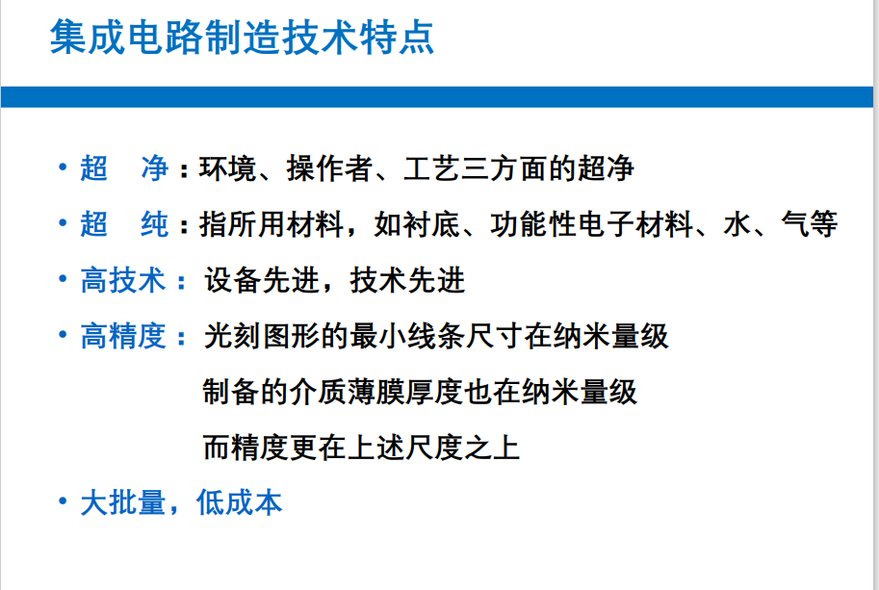

二、半导体制造中的化学品
1.钢瓶换气注意哪些问题，有哪些潜在隐患？
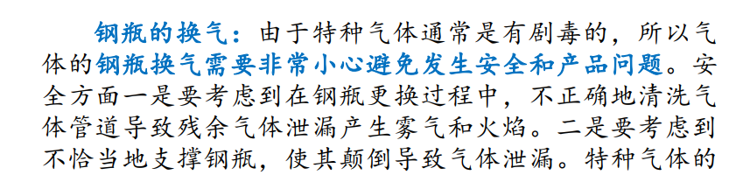
- 有哪些通用气体，有哪些特种气体？
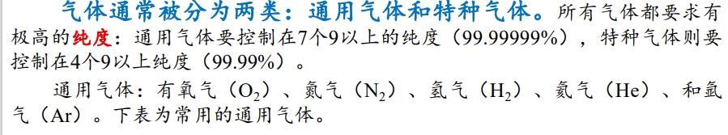

三、制造中的沾污控制
1.净化间沾污有哪几种
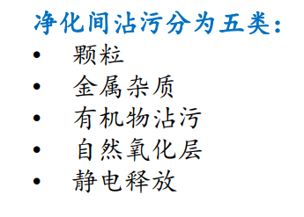

掺杂
1.扩散和离子注入
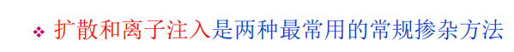
2.扩散条件和含义

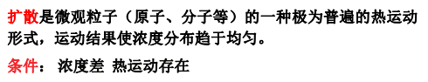
3.影响扩散效果的因素？
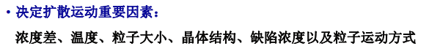
- 扩散和离子注入最大的区别：是否为热平衡
- 扩散是通过两步工艺实现：预沉积和再分布

氧化
- 氧化膜的作用
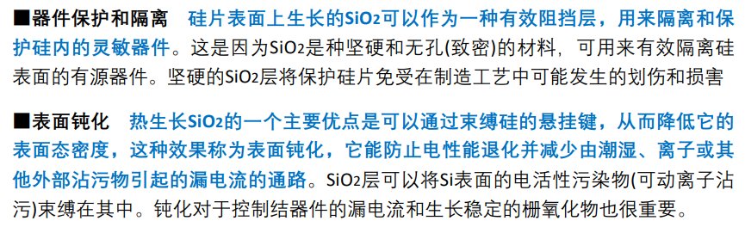
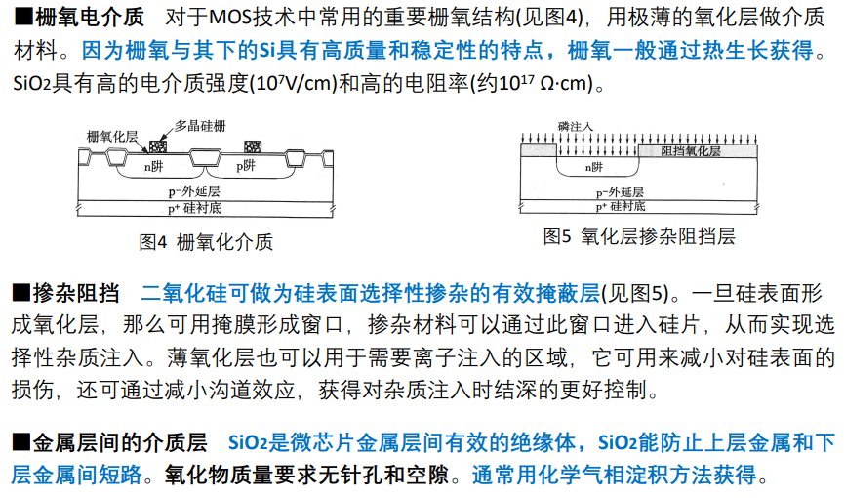
- 影响氧化速率的因素
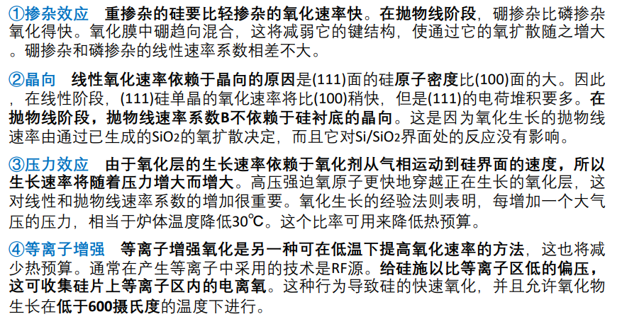

八、刻蚀
1.刻蚀参数及其理解
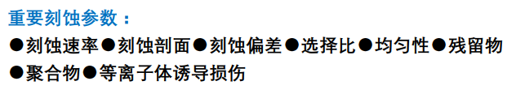
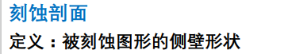
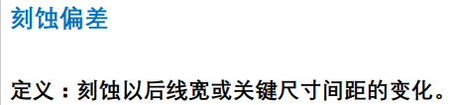
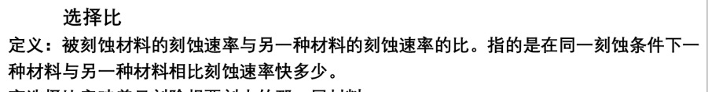
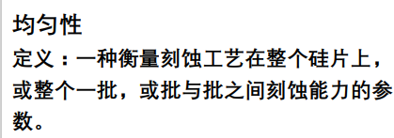
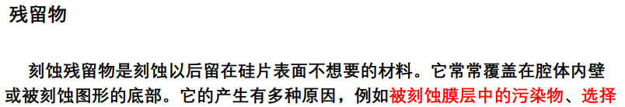
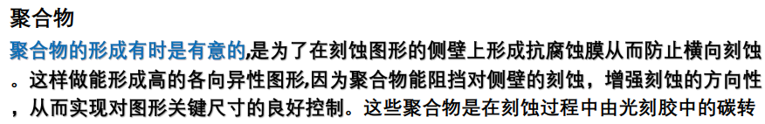
2.干法刻蚀的控制参数

九、金属化
1.选择金属材料从哪些方面考虑？
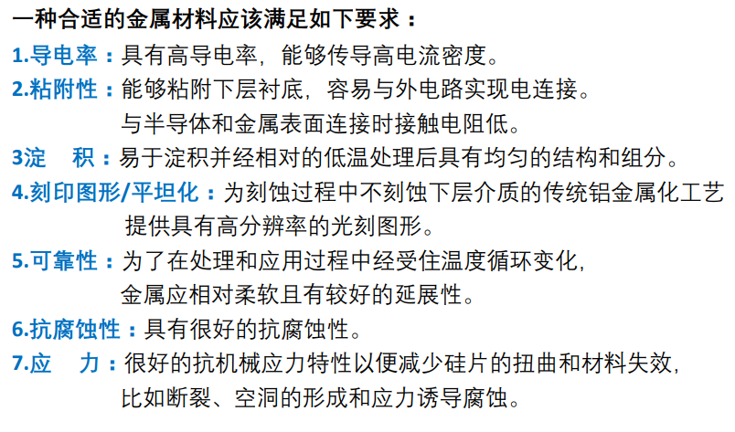
2.铜金属的优势？
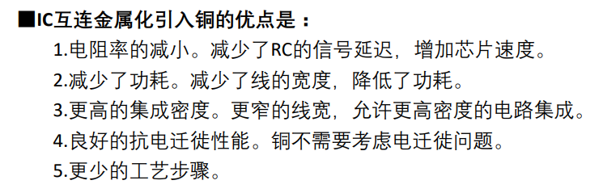
3.阻挡层金属的特点？
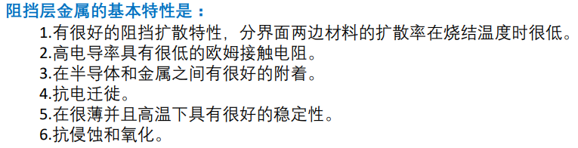

光刻
1.光刻的8个基本步骤？（最好记住目的）
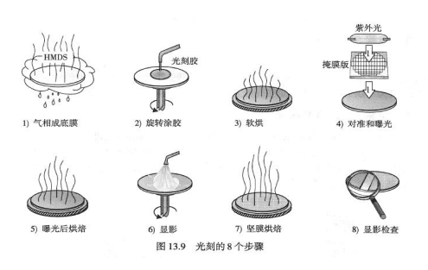
2.光刻工艺中的重要因素？
光刻机（影响分辨率的因素：光源的波长、数值孔径）、光刻胶、光刻板

装配和封装
- 封装的作用？
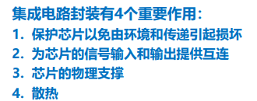
- 封装步骤？
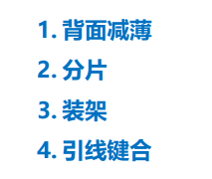
- 引线键合的方式？
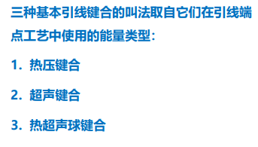

题型分布：卷子一共十个左右大题，平均每一章出一个大题，每个大题几个小问。最后一道题考验综合水平，一般可以拿4-6分，水平高的可以拿更高，这道题23年考题与往年一样。此外考试题均在老师画出的范围内

